第一包：2019年办公用家具采购（党政办公室）
询报价明细表
*本次项目预算控制价格：76000元 （供应商所报合计价格超过控制价格为无效报价）
序号 | 设备或材料名称 | 规格及技术参数 | *单价 | 数量 | *合计 | 备注（质保时间）
1 | 文件柜 | 0.6mm钢制中二斗文件柜、4门带锁。 |  | 21个
2 | 办公桌椅 | 一、长1600mm×宽800mm×高760mm，长柜规格：1180mm×400mm×570mm。椅子尺寸；高96cmX宽59cmX深53cm,框架实木。靠背座垫材料西皮。  二、面材：采用不低于0.8mm厚优质木皮（木纹近似、无疤结），含水率12.4%；质量标准：参照；GB/T 3324-2017《木家具通用技术条件》。  三、聚氨酯木器漆，参照；GB18518-2009《室内装饰装修材料 溶剂型木器涂料中有害物质限量》（聚氨酯类涂料 面漆）  四、导轨；按照、QB/T2454-2013《家具五金 抽屉导轨》加截10次；商用型；300N、 60000次无损坏。  五、柜锁；按照、QB/T1621-2015，《家具锁》叶片锁（钥匙牙花数6个）； >500 六、中标后供应商须提供生产厂商ISO9001质量管理体系认证，ISO14001环境管理体系认证，ISO18001职业健康安全管理体系认证，ISO14025环境标志产品认证。 |  | 30套
3 | 小型会议桌（板式、简约） | 一、参考尺寸：2400*1200*750 参考材质：木质板材 二、中标后供应商须提供生产厂商ISO9001质量管理体系认证，ISO14001环境管理体系认证，ISO18001职业健康安全管理体系认证，ISO14025环境标志产品认证。 |  | 1套
4 | 沙发茶几 | 一、中式木质沙发三人位+同款茶几， 二、中标后供应商须提供生产厂商ISO9001质量管理体系认证，ISO14001环境管理体系认证，ISO18001职业健康安全管理体系认证，ISO14025环境标志产品认证。 |  | 1套
5 | 茶水柜 | 中式木质茶水柜： 参考尺寸：320*320*160 玻璃对开门下带一组抽屉， 材质色泽参考办公桌椅\班台 |  | 1套
*报价金额大写： *合计价格：
报价要求（有特殊要求由项目负责人自行增加）：
- 所报价格必须包含税金、物流运输、安装调试、售后服务等可能发生的费用。
- 如设备、材料的价格有时效或者其他特殊性，供应商需谨慎报价并主动在备注中标示。
- 国家明文规定的限制性销售物品（如易燃易爆品、管制类危险品、易制毒化品），需随函提交相关的资质、授权。
- 如遇部分设备材料停产或者升级，现有替换的产品相关规格、技术参数需附表说明。
- 所有商品性报价及规格技术参数一经确认成交不得更改。

报价单位承诺：
我单位已熟知报价要求的内容。承诺完全遵照要求执行报价，所提供的商品完全符合国家现行法律法规的要求，全部合格。价格及商品规格技术参数一经确认成交不再更改。

*报价单位： (*加盖公章)
*法人代表： *联系方式：
授权委托人： 联系方式：

年 月 日

第二包：学生党务室家具采购（组织人事部）
询报价明细表
*本次项目预算控制价格：16400元 （供应商所报合计价格超过控制价格为无效报价）
序号 | 设备或材料名称 | 规格及技术参数 | *单价 | 数量 | *合计 | 备注（质保时间）
1 | 文件柜 | 0.6mm钢制中二斗文件柜、4门带锁。 |  | 4个
2 | 集成办公桌椅 | 面积0.6m*1.2m*0.76m颜色、巴拉圭、（E1级）高密度板、桌腿54款铝合金、双面压、及配套椅子。 |  | 6套
3 | 小型会议桌（板式、简约） | 一、参考尺寸：2400*1200*750 参考材质：木质板材 |  | 2套
*报价金额大写： *合计价格：
报价要求（有特殊要求由项目负责人自行增加）：
1、所报价格必须包含税金、物流运输、安装调试、售后服务等可能发生的费用。
2、如设备、材料的价格有时效或者其他特殊性，供应商需谨慎报价并主动在备注中标示。
3、国家明文规定的限制性销售物品（如易燃易爆品、管制类危险品、易制毒化品），需随函提交相关的资质、授权。
4、如遇部分设备材料停产或者升级，现有替换的产品相关规格、技术参数需附表说明。
5、所有商品性报价及规格技术参数一经确认成交不得更改。

报价单位承诺：
我单位已熟知报价要求的内容。承诺完全遵照要求执行报价，所提供的商品完全符合国家现行法律法规的要求，全部合格。价格及商品规格技术参数一经确认成交不再更改。

*报价单位： (*加盖公章)
*法人代表： *联系方式：
授权委托人： 联系方式：

年 月 日

第三包：学校警务室家具采购（武装保卫处）
询报价明细表
*本次项目预算控制价格：9200元 （供应商所报合计价格超过控制价格为无效报价）
序号 | 设备或材料名称 | 规格及技术参数 | *单价 | 数量 | *合计 | 备注（质保时间）
1 | 文件柜 | 0.6mm钢制中二斗文件柜、4门带锁。 |  | 2组
2 | 办公桌椅 | 一、长1600mm×宽800mm×高760mm，长柜规格：1180mm×400mm×570mm。椅子尺寸；高96cmX宽59cmX深53cm,框架实木。靠背座垫材料西皮。  二、面材：采用不低于0.8mm厚优质木皮（木纹近似、无疤结），含水率12.4%；质量标准：参照；GB/T 3324-2017《木家具通用技术条件》。  三、聚氨酯木器漆，参照；GB18518-2009《室内装饰装修材料 溶剂型木器涂料中有害物质限量》（聚氨酯类涂料 面漆）  四、导轨；按照、QB/T2454-2013《家具五金 抽屉导轨》加截10次；商用型；300N、 60000次无损坏。  五、柜锁；按照、QB/T1621-2015，《家具锁》叶片锁（钥匙牙花数6个）； >500 二、中标后供应商须提供生产厂商ISO9001质量管理体系认证，ISO14001环境管理体系认证，ISO18001职业健康安全管理体系认证，ISO14025环境标志产品认证。 |  | 3套
3 | 不锈钢三人椅子 （沙发） | 三人位、金属镀络框架、皮革坐垫  长180*宽*68*高80cm |  | 1组
*报价金额大写： *合计价格：
报价要求（有特殊要求由项目负责人自行增加）：
- 所报价格必须包含税金、物流运输、安装调试、售后服务等可能发生的费用。
- 如设备、材料的价格有时效或者其他特殊性，供应商需谨慎报价并主动在备注中标示。
- 国家明文规定的限制性销售物品（如易燃易爆品、管制类危险品、易制毒化品），需随函提交相关的资质、授权。
- 如遇部分设备材料停产或者升级，现有替换的产品相关规格、技术参数需附表说明。
5、所有商品性报价及规格技术参数一经确认成交不得更改。

报价单位承诺：
我单位已熟知报价要求的内容。承诺完全遵照要求执行报价，所提供的商品完全符合国家现行法律法规的要求，全部合格。价格及商品规格技术参数一经确认成交不再更改。

*报价单位： (*加盖公章)
*法人代表： *联系方式：
授权委托人： 联系方式：

年 月 日

以下为部分主要采购产品参考图片，供应商所供产品需保持外观形态基本一致，木制品有颜色、复版纹刻的差异属于正常范围。

中二斗文件柜
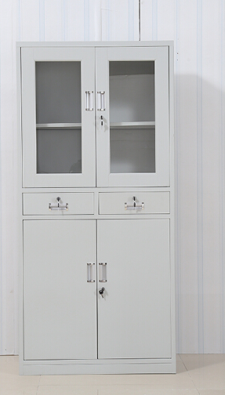

1.8米办公班台+附柜

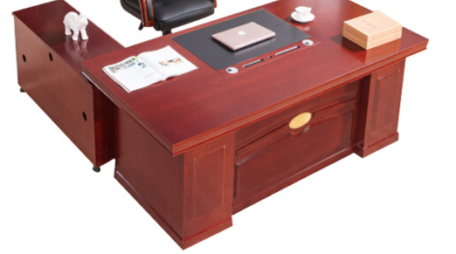

会议桌
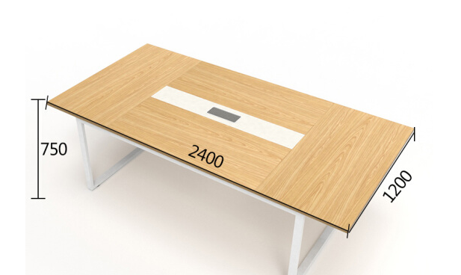

茶水柜
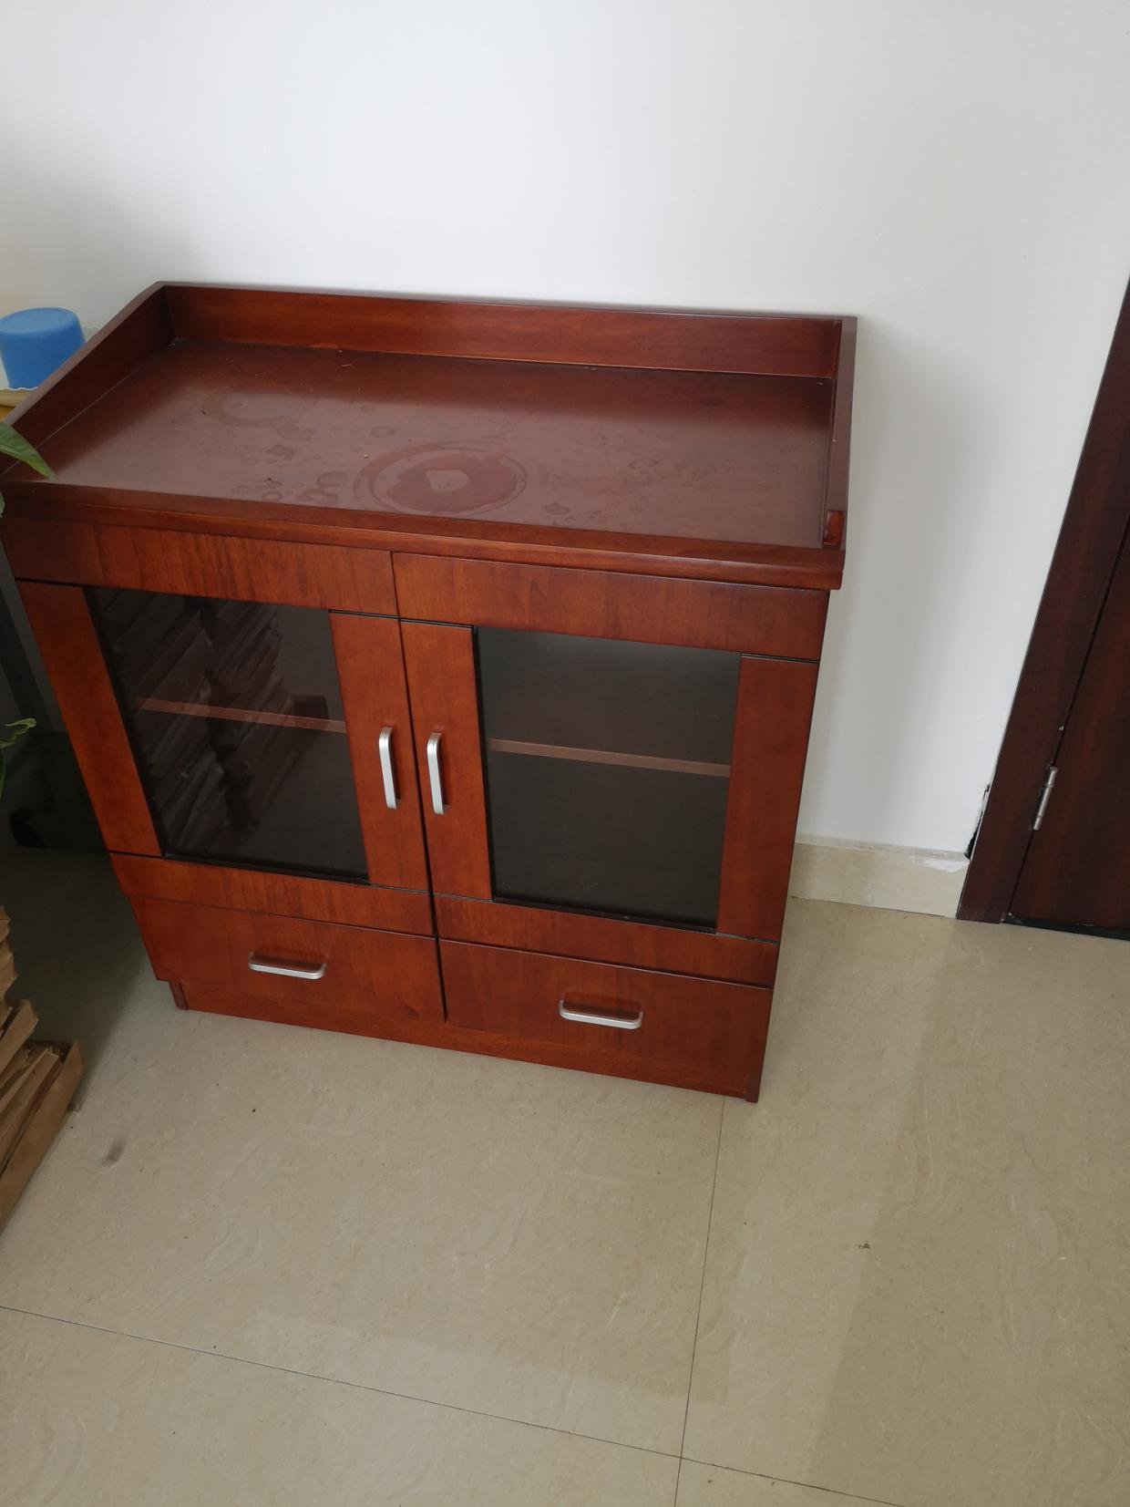

板式办公桌椅（类似此款式，可选用原木色）
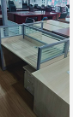

★★★★★供应商请仔细阅读此流程★★★★★
电子竞价项目操作流程
- 供应商需登录http://cggl.hnuu.edu.cn/进行实名认证注册方可获取报名资格（注册的供应商必须及时完善资料，上传社会信用代码证，企业诚信承诺书，否则视为无效竞价）。
详情请参考http://cggl.hnuu.edu.cn/Info/detail/id/771.html
- 注册完毕后可登录【网上竞价系统】进行报名,报名成功后方可显示竞价页面。
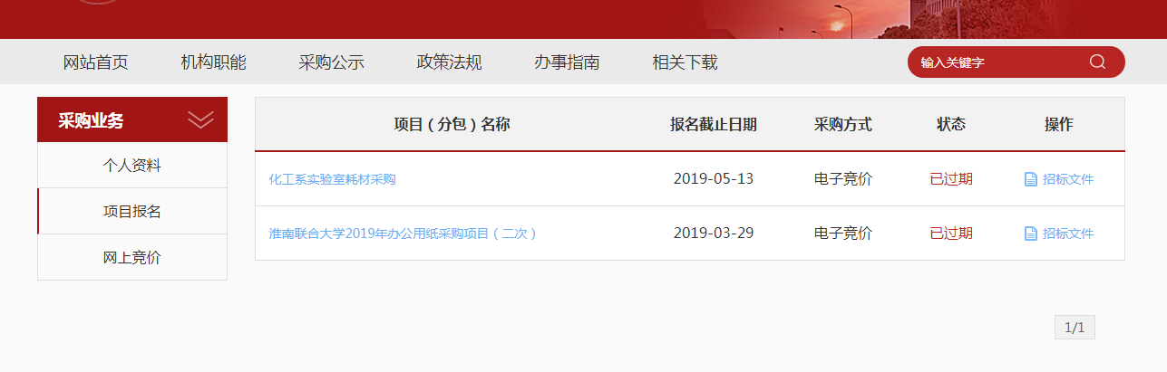
★项目报名后，从操作栏下载招标文件（询价报价明细文件）并仔细阅读后，点击下面的“网上竞价”按钮开始竞价操作。
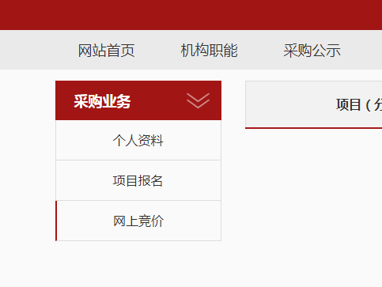
- ★竞价过程，除了在系统内填报标的总金额，还需要将下载的询（报）价明细表进行明细填报。明细报价表中标注*号红色字体行列，为必须填报。明细填报文件需加盖公章，以影印、扫描、拍照的格式上传。
- 填报金额必须保证大小写一致（大小写不一致时以大写为准），影印、扫描、拍照的文件中报价承诺签字及加盖公章部分必须保证清晰可见。

